第11课 西汉建立和“文景之治” 知识清单
- 时空观念 在时间轴上写出相关时间和事件
秦灭亡

公元前209年 公元前206-202 年
- 与楚河汉界、霸王别姬、四面楚歌、垓下之战、十面埋伏、约法三章相关的战争是？战争双方为？时间？战争的性质是？结果是？

- 刘邦为什么能够打败项羽取得楚汉之争的胜利？

- 西汉建立的时间、都城与建立者分别是？

- 汉高祖听从陆贾的建议，采取了什么政策来恢复发展社会生产？原因是？体现诸子百家哪家的思想？秦王朝的统治思想是哪家的思想？具体的实施行动是什么？

- 该政策实施的目的？

- 有哪些具体措施？

- 针对边境匈奴南侵问题，汉高祖采取了什么政策？取得了什么效果？

9、汉高祖休养生息政策的实施取得了怎样的效果？

10、“汉兴，扫除烦苛，与民休息。至于孝文，加之以恭俭，孝景遵业，五六十载之间，至于移风易俗，黎民醇厚。”材料反映了哪一治世局面？该盛世局面的具体表现有哪些？

11、文景时期采取了哪些措施发展经济？

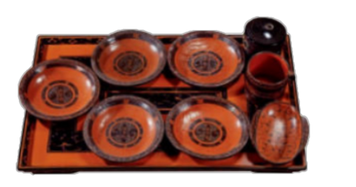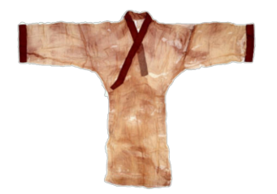
13、以上文物说明文景时期哪些手工业部门有较大发展？

- 西汉在城市建设上取得较大发展，哪一座城市布局规整，热闹非凡？

15、在处理民族关系上，汉景帝在边境采取了什么措施使各族往来更加频繁？

